11 февраля 2022 г.  1 пара | МДК 01.01 Устройство автомобилей
 | Группа 1СТМ | Преподаватель Сафонов Ю.Б.  адрес эл. почты: piligrim081167@mail.ru

Домашнее задание:

1.Законспектировать лекцию (письменно, в конспекте-тетраде).

2.Ответить на контрольные вопросы (письменно, в конспекте-тетраде).

3.Сфотографировать все страницы конспекта (с ответами на контрольные вопросы) и прислать преподавателю Сафонову Ю.Б. на адрес электронной почты: piligrim081167@mail.ru до конца дня проведения занятия !!!
******************************************************************

МДК 01.01 Устройство автомобилей

Методическая цель: Усовершенствовать методику преподавания нового материала, используя педагогику сотрудничества и активизации познавательного интереса студентов.

Учебная цель: Ознакомить студентов с содержанием МДК 01.01 Устройство автомобилей, с общими сведениями о современных марках автомобильного транспорта.
Воспитательная цель: Вызвать интерес к использованию на практике полученных теоретических знаний по МДК 01.01 Устройство автомобилей.

Содержание лекции:

Рама автомобиля

Одним из важнейших элементов автомобиля является несущая система. Именно она дает возможность сделать из всех составляющих машины единое целое. Ранее все транспортные средства имели рамную конструкцию.
Однако со временем она была вытеснена другими типами, в том числе несущим кузовом, который используется почти на всех легковых машинах. Тем не менее, рамная несущая часть все равно используется – на внедорожниках и грузовых авто.

Что такое рама автомобиля: назначение, плюсы и минусы

Рама автомобиля – балочная конструкция, которая выступает как основа для крепления всех узлов и агрегатов, таких как силовая установка, элементы трансмиссии, ходовой части и так далее. Кузов при такой конструкции несущей системы обеспечивает пространство для размещения пассажиров и багажа, а также выполняет декоративную функцию.
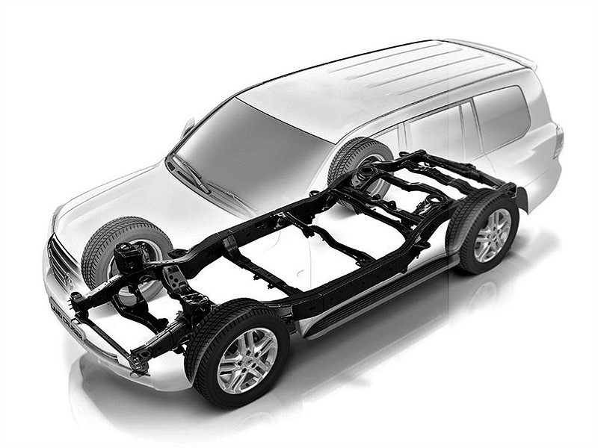
Применение рамы дает возможность дать несущей части высокую прочность. Поэтому ее используют в грузовиках и внедорожниках. Также она дает возможность максимальной унификации узлов и механизмов между моделями различных классов.
Ранее производители автомобилей выпускали шасси авто с базовыми частями (рамой, мотором, трансмиссией и т.д.), куда «натягивались» различные типы кузовов.
Рама в автомобиле выступает как «скелет». Она воспринимает все внешние и внутренние нагрузки при движении машины и даже при ее стоянке. Ввиду этого к автомобильной раме предъявляется ряд требований:
достаточная прочность и жесткость;
небольшая масса;
правильная форма, которая будет способствовать рациональной работе всех элементов автомобиля.

Рамная несущая часть обладает рядом преимуществ. Так, благодаря ей собирать машину и ремонтировать ее в дальнейшем становится значительно проще. Основное отличие рамной конструкции от кузовной в том, что любую поломку можно легко устранить благодаря хорошему специалисту и материалам. Еще одно важное достоинство: езда на плохих дорогах не будет чревата перекосами кузова (проемов дверей, стоек и т.д.).

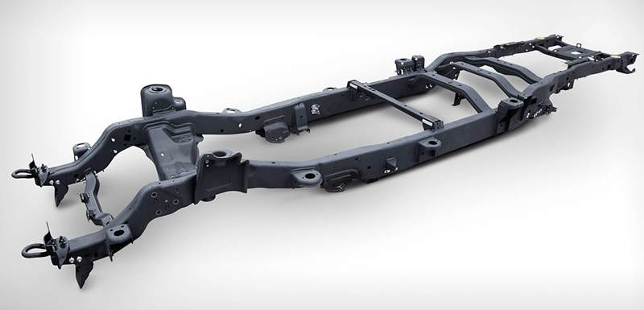
Лонжеронная рама
Наряду с этим, есть и недостатки. Первый – существенное увеличение веса автомобиля ввиду наличия отдельных рамы и кузова. Соответственно, расход топлива также будет больше. Другой минус в том, что для размещения лонжеронов под кузовом нужно дополнительное место, что усложняет посадку в машину и отнимает существенную часть салона.
Также отмечается снижение пассивной безопасности, поскольку есть вероятность смещения рамы относительно кузова в случае удара. Поэтому несущий кузов – неотъемлемый элемент легкового автомобиля. В то же время рамная конструкция хорошо справляется с тяжелыми условиями, в которых ездят грузовые авто и внедорожники.
Виды рам
Рамы разделяются на несколько видов, отличающихся по конструктивным особенностям:
лонжеронные;
хребтовые;
пространственные.
У некоторых видов имеются подвиды. Выделяются также комбинированные типы, сочетающие в конструкции составляющие разных типов рам.

Лонжеронная рама
Это самый распространенный вид. В конструкцию рамы входят две силовые продольные балки, которые называются лонжеронами. Они тянутся вдоль кузова и соединяются посредством поперечин. Балки выполняются из стали. С целью повышения показателей скручивания могут применяться различные виды профиля сечения.

Лонжероны необязательно ровные – иногда они имеют и вертикальные, и горизонтальные изгибы. Они могут располагаться как параллельно горизонтальной плоскости, так и под определенным углом, что присуще для внедорожников. Также возможно разное расположение поперечин, за счет которых соединяются лонжероны. На сегодня это наиболее популярная рамная конструкция, применяющаяся в большинстве грузовиков и внедорожников.
Такая рама отлично подходит для эксплуатации машины в условиях плохих дорог. Также она упрощает ремонт и сборку автомобиля. Минусы же в том, что лонжероны отнимают немалую часть салона и несколько усложняют процесс посадки.
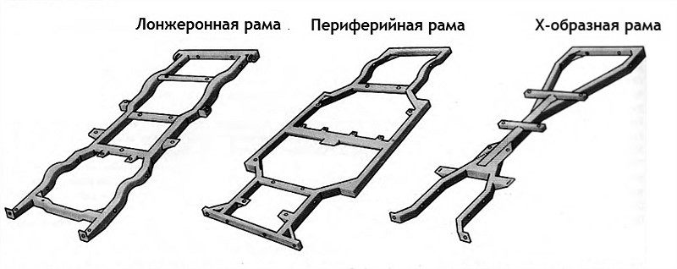
Виды лонжеронных рам
Лонжеронная Х-образная
Х-образная рама – один из видов лонжеронной. Особенность ее конструкции в том, что лонжероны спереди и сзади разведены, а в центре – максимально сведены. Данный тип на вид похож на буку «Х», что и послужило причиной его названия.
Периферийная
Является видом лонжеронных рам. Этот вид начал активно использоваться на крупных легковых машинах европейского производства и «дредноутах» из США в 60-х годах. В таких рамах лонжероны расположены настолько широко, что в процессе установки кузова они располагаются у порогов. Это позволяет существенно снизить уровень пола, одновременно с этим уменьшив непосредственную высоту машины.
Важное достоинство подобной машины в ее максимальной приспособленности к боковым ударам. Однако есть существенный минус – рама не может выдержать значительные нагрузки, поэтому кузов авто должен обладать необходимой прочностью и жесткостью.
Хребтовая рама
Данный вид рам разработали представители компании «Татра» и преимущественно он применялся для машин ее производства. Главный несущий элемент – труба, соединяющая двигатель спереди с элементами трансмиссии, которые расположены внутри нее. По сути, труба выступает единым картером для коробки передач, раздаточной коробки и приводных валов. Крутящий момент от двигателя к трансмиссии поступает посредством помещенного в трубу вала. Причем данный вал не является карданным, что обеспечивает большую надежность.
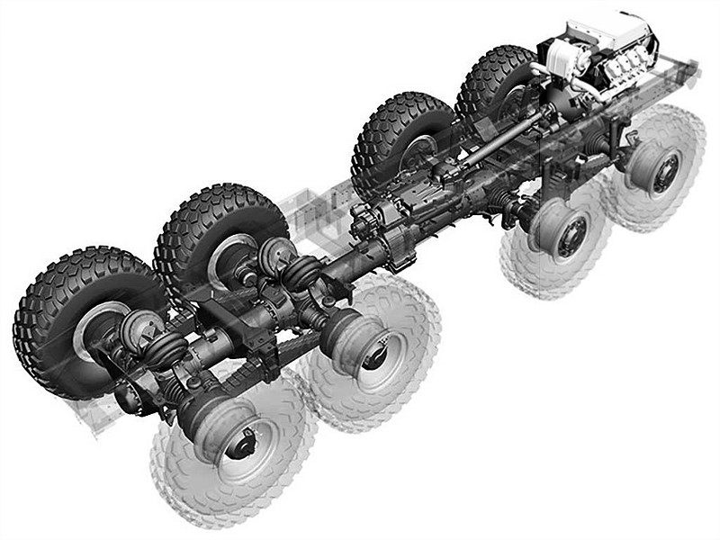

Хребтовая рама
Подобная конструкция рамы в сочетании с независимой подвеской колес обеспечивает очень большие хода, что делает ее незаменимой в транспортных средствах специального назначения.
Преимущество хребтовой рамы также заключается в том, что она имеет очень высокую жесткость на кручение, а элементы трансмиссии надежно защищены от внешнего воздействия. Но ввиду того, что определенные механизмы расположены внутри конструкции рамы, ремонтные работы заметно усложняются.
Вильчато-хребтовая
Вильчато-хребтовый тип рам тоже является разработкой «Татра». В таком варианте двигатель крепится не к трансмиссионной трубе, а на специальной лонжеронной вилке. Это сделано для того, чтобы сократить уровень передающихся вибраций от работающего ДВС на раму и, следовательно, на кузов автомобиля. Однако, на сегодняшний день вильчато-хребтовые рамы уже не применяются в автомобилестроении.
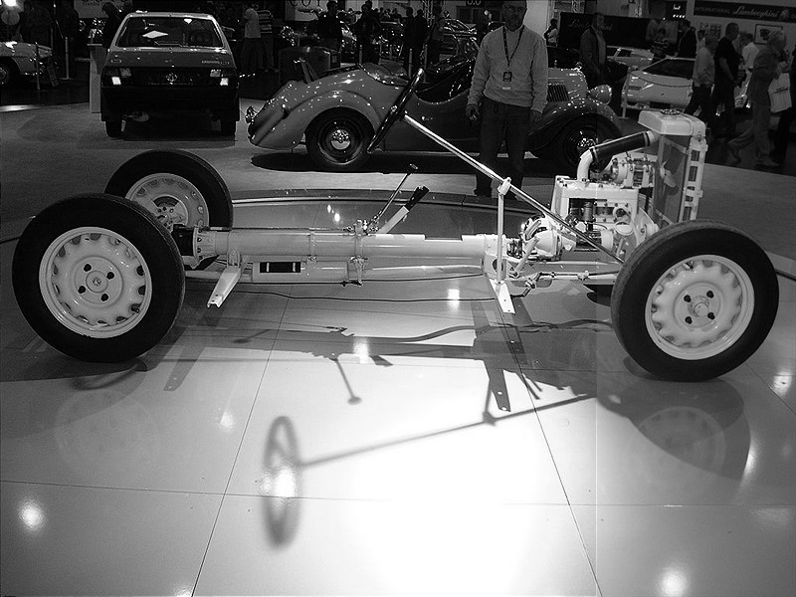
Вильчато-хребтовая рама

Пространственная рама
Самый сложный тип рамной конструкции, применяющийся для спортивных машин. Это конструкция представляет собой каркас на основе тонких легированных труб и имеет очень высокие показатели по жесткости и прочности. В автомобилестроении данные рамы были вытеснены монококами, однако, похожие конструкции используются при создании автобусов.
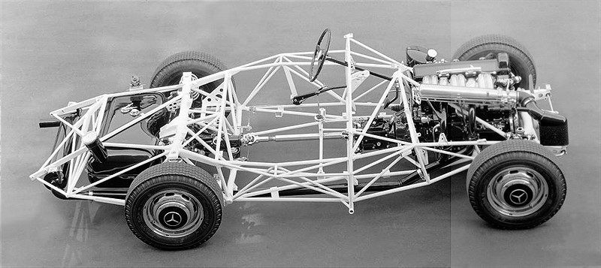
Пространственная рама
Несущее основание
Несущее основание – это что-то среднее между кузовом и рамной конструкцией. Тут также используются лонжероны, но они объединены днищем, а не поперечинами. Наиболее массовый и популярный обладатель несущего днища – «Фольксваген Жук», у которого кузов крепится к плоской панели пола посредством болтов. Аналогичную конструкцию имеет и другая машина массового производства – Renault 4СV.
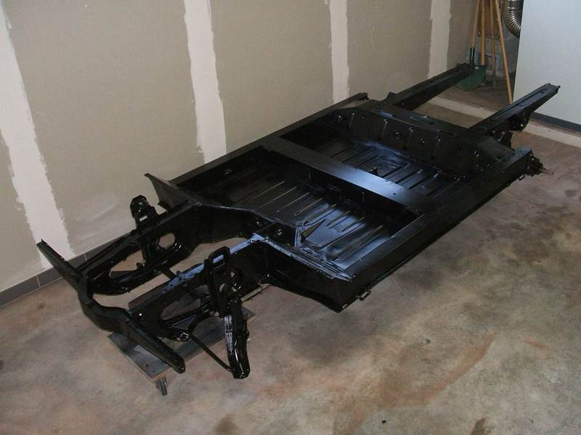
Несущее днище отличается высокой технологичностью и применяется в крупносерийном производстве. Данная конструкция позволяет сделать пол и центр тяжести автомобиля достаточно низкими.
У рамной несущей части автомобиля есть ряд достоинств и особенностей, которые делают ее незаменимой для грузовых машин и внедорожников. И хотя рама используется сугубо для конкретных видов автомобилей, некоторые элементы ее конструкции применяются крайне широко, так как позволяют сделать несущие кузова более жесткими. Почти любая легковая машина оснащена усиливающими лонжеронами либо подрамниками.

Контрольные вопросы:

- Что такое рама автомобиля: назначение, плюсы и минусы?
- Какие бывают виды автомобильных рам?
- В чем преимущества и недостатки различных видов автомобильных рам?

